МУНИЦИПАЛЬНОЕ КАЗЁННОЕ УЧРЕЖДЕНИЕ
ДОПОЛНИТЕЛЬНОГО ОБРАЗОВАНИЯ
НОВОСИБИРСКОГО РАЙОНА НОВОСИБИРСКОЙ ОБЛАСТИ
«СТАНЦИЯ ЮНЫХ НАТУРАЛИСТОВ»

Объединение «Хочу всё знать!»

Номинация «Качество и безопасность продуктов питания»
«Влияние условий на рост
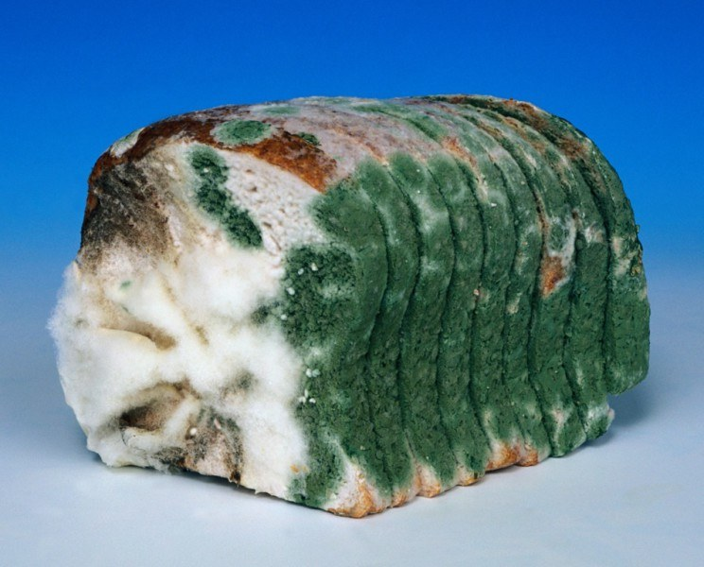
плесневых грибов на продуктах питания»
Исполнитель: Горячев Михаил, 3 класс
МКУ ДО НСР НСО «СЮН»,
Руководитель: Попова Татьяна Владимировна, педагог дополнительного образования МКУ ДО НСР НСО «СЮН»

Краснообск, 2017 год
Оглавление
Введение | 2
- Обзор литературы………………………………………………………….  - Основная часть………………………………………………………..........  2.1 Методика………………………………………………  2.2 Результаты и обсуждение………………………………………… | 3  4  4  6
- Заключение………………………………………………………………… | 9
Библиографический список………………………………………………………. | 10
Приложение………………………………………………………………………... | 11

Введение
Приготовленная еда и продукты питания долго не хранятся. Все они с разной скоростью портятся: начинают гнить, покрываются плесенью. Если съесть испорченные продукты, то можно отравиться, заболит живот [8]. Чтобы этого не случилось, очень важно знать, как правильно хранить продукты.
С давних пор люди стараются сохранить продукты: выставляют их на холод, кладут в холодильник, делают консервы, соленья и варенья, добавляют консерванты в продукты, которые мы покупаем в магазине.
Во многих магазинных продуктах есть консерванты. Есть много консервантов вредно для здоровья. Я решил проверить, правда ли, что в моих любимых бисквитах «Барни» нет консервантов.
Дети часто берут с собой в школу или в поездку в театр завтрак в полиэтиленовом пакете или контейнере, иногда прячут «вкусняшки» от братьев или родителей в шкафу. Эти запасы иногда лежат там долго и начинают портиться. А иногда не начинают. От каких условий это зависит? Чтобы получить ответы на свои вопросы, я провёл небольшое исследование.
Цель работы – выяснить, при каких условиях на продуктах лучше всего развивается плесень.
Задачи работы:
- Определить, при каких условиях на хлебе и помидоре лучше растёт плесень;
- Оценить рост плесени на хлебе и помидоре в одинаковых условиях;
- Определить, будет ли расти плесень на бисквитах «Барни» в наилучших условиях.
Объект исследования – продукты (хлеб, помидор, бисквит «Барни»).
Предмет исследования – условия, которые влияют на рост плесени.
Исследование проводилось во время занятий на Станции юных натуралистов с 14.10 по 09.11.2016 года. Наблюдения за ростом плесени я проводил вместе с друзьями из группы «Хочу всё знать!». Результаты работы я рассказал на занятии. Мы все сделали важные выводы о том, как хранить продукты.
- Обзор литературы
В жизни мы часто встречаем плесень. Плесень относится к грибам, которые не образуют плодовых тел. Плесневые грибы существуют на Земле около трёх миллиардов лет [3]. Они очень важны в природе.
Люди используют плесень для получения лимонной кислоты, для изготовления вин и сыра, для получения лекарств-антибиотиков. Некоторые плесневые грибы вызывают заболевания на коже человека. Другие портят растения, например, розы, помидоры. Плесень фитофтора портит картофель. Плесень вырастает на влажных стенах домов, в ванных и других помещениях [3, 6].
Грибы – это отдельное царство живой природы. Они не зелёные, как растения, но зато растут всю жизнь, как растения. В клеточных стенках грибов есть вещество хитин, которое есть у животных, например, у насекомых. Грибы питаются готовой пищей, как животные. Но этого недостаточно, чтобы их считать животными. Размножаются грибы спорами, как растения [2, 4].
Главная часть гриба скрыта от наших глаз – это тонкие ветвящиеся нити грибницы. У плесневых грибов образуются миллионы спор. Мелкие и лёгкие споры грибов далеко разносятся даже слабым ветром [5]. Поэтому на всех предметах есть их споры. В подходящих условиях они прорастают. Грибы разрушают остатки растений и животных. Этим они приносят пользу природе. Так химические вещества возвращаются в природу [2, 5].
На продуктах питания тоже есть споры плесени. На разных продуктах могут расти разные виды плесени. Например, на хлебе чаще всего растёт белая плесень (она может выглядеть не белой), а на фруктах сизая плесень [1, 3]. Плесень может вызывать аллергию у людей или вырабатывать яды, которые даже в маленьком количестве очень вредны для человека [3].
Если на поверхности продукта появился белый налёт или серый «пушок», значит внутри продукта уже разрослись нити плесени и выделяют вредные вещества. Такие продукты надо выбрасывать. Очень опасна плесень, которая вырастает на хлебе, овощах, молоке, мясе, рыбе. Особенно ядовита плесень на орехах и сухофруктах [8].
Очень важно знать, как плесень растёт и влияет на нашу еду. Это поможет нам защитить продукты и уменьшить вред, который приносит плесень.
Каждое живое существо имеет среду обитания. Среда обитания - это все условия, которые окружают и влияют на развитие организма. На развитие плесени может влиять температура, влажность, освещение и другие условия среды обитания [3].
Большая часть видов плесени предпочитают тепло, но многие могут расти и в холоде. Плесень лучше других микроорганизмов устойчива к соли и сахару и может расти в холодильнике на варенье, мясе, колбасе и других продуктах.
Чтобы защитить продукты от плесени, нужно закрывать готовые продукты от спор плесени из воздуха. Не нужно держать еду без холодильника больше 2-3 часов. Остатки пищи можно хранить в холодильнике не больше 3-4 дней. Не надо покупать много продуктов и долго их хранить. Не надо нюхать плесень, это может вызвать заболевания дыхательных путей и аллергию. Если продукт покрылся плесенью, нужно завернуть его в пакет, чтобы споры не попадали на другие продукты и выбросить [8].
Производители продуктов часто добавляют в продукты консерванты, чтобы микробы и плесень дольше не заводились на них. То, что мешает жить микробам и плесени, может мешать жить и нам. Есть много химических консервантов вредно для здоровья [7].
На упаковке бисквитных печений «Барни» написано, что в них нет консервантов (добавок Е с номером, начинающимся на 2). Состав бисквитов в приложении.
Я предположил, что если в бисквите на самом деле нет консервантов, то он должен быстро заплесневеть.

- Основная часть
  - Материалы и методы
Для работы были использованы: чашки Петри, 2 разделочные доски, 2 ножа, хлеб, помидор, коробка, полиэтиленовый пакет, холодильник, психрометр «Комфорт» (прибор для измерения влажности и температуры), пластиковый аквариум, батончик «Барни».
Опыт №1. На двух разделочных досках отрезали по 5 одинаковых кусочков ржаного хлеба (2 на 2 см) и помидора (примерно 2 на 2 см). По 1 кусочку хлеба и помидора поместили на небольшом расстоянии в 5 чашек Петри. Чашки Петри поместили в разные условия в соответствии со схемой опыта:
Таблица 1 - Схема опыта
 |   Сухо |  | Влажно
 | 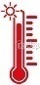  тепло |   холодно | тепло |   холодно
Светло | на столе в открытой чашке Петри  23°С  60% влаж |  |   на столе в открытой чашке Петри  под аквариумом  23°С  90% влаж
Темно | В открытой чашке Петри  в коробке  23°С  90% влаж |   В открытой чашке Петри  В холодильнике  5°С  60% влаж | В полиэтиленовом пакете  в коробке  23°С  90% влаж
Чашки Петри не накрывали крышками, а ставили в аквариум и в полиэтиленовый пакет для того, чтобы хватило места для психрометра (рис. 1).
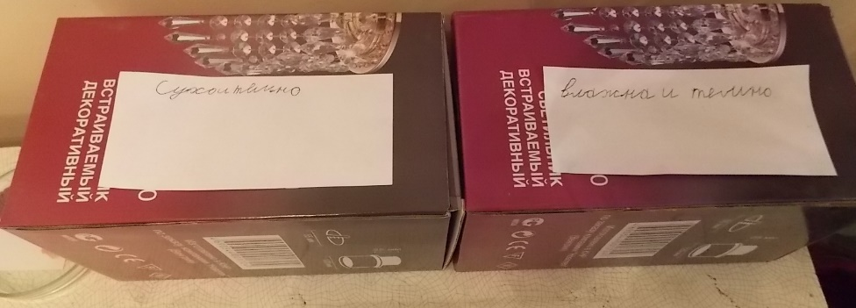
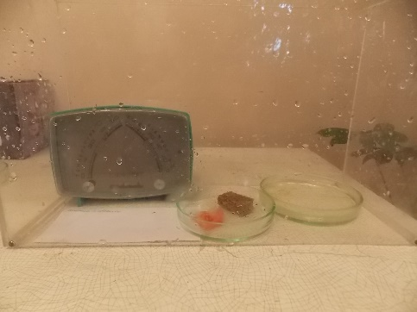
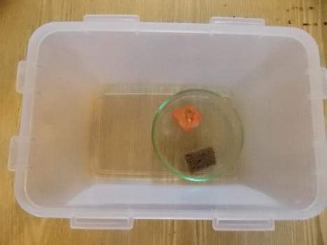
Наблюдали за ростом плесени на 2 и 7 дни опыта.
5
2
1
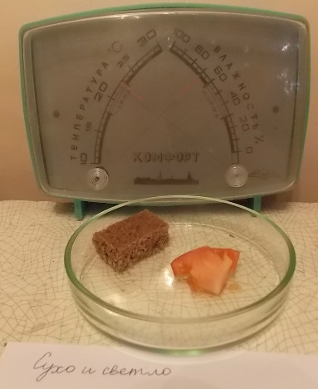

4
3

Рис. 1 Условия проведения опыта. 1 – сухо и светло, 2 – влажно и светло, 3 – сухо и темно, 4 – влажно и темно, 5 – холодно, сухо и темно (холодильник)

2.3. Результаты и обсуждение
На занятиях мы вели наблюдения за появлением и ростом плесени в разных условиях. Через два дня после начала опыта начала появляться плесень на помидорах, которые находились во влажных условиях.
На куске помидора, который был на свету появилось одно пятнышко плесени размером 2 на 2 мм. А на том куске помидора, который был в темноте появились 1 пятнышко плесени 2 на 2 мм (рис. 2, таблица 1)
2
1
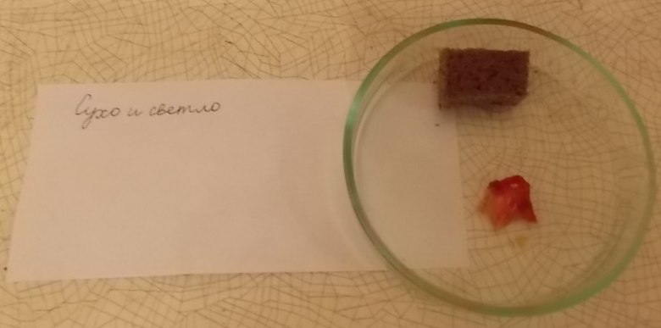
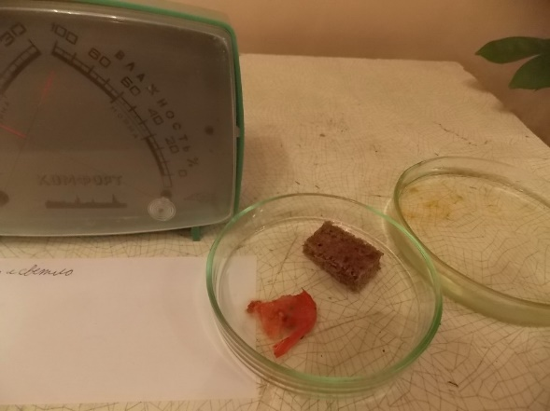
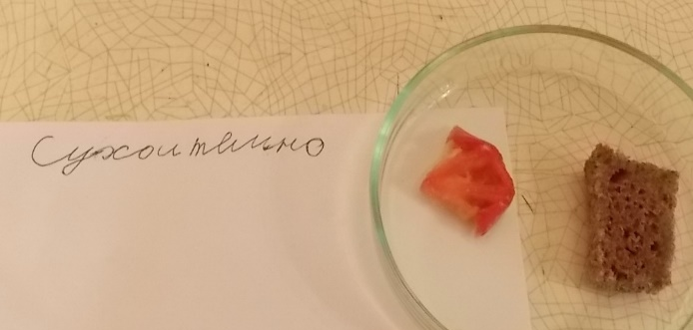
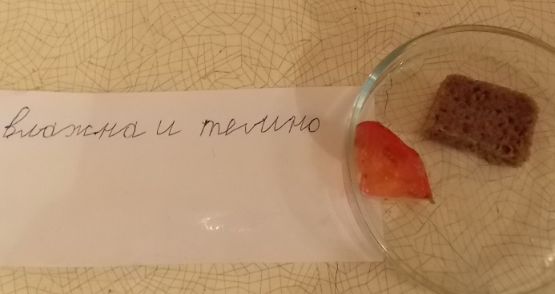
4
3

Рис.2 Влияние условий на появление плесени через 2 дня после начала опыта
1 – сухо и светло, плесени нет; 2 – влажно и светло (2 пятнышка плесени на помидоре); 3 – сухо и темно (нет плесени); 4 – влажно и темно (1 пятнышко плесени на помидоре).

Мы обратили внимание на то, что на 2 день опыта плесень появилась только на помидоре и только во влажных условиях. Это может быть из-за того, что помидор влажнее хлеба, или потому что на хлебе и помидоре растут разные виды плесени.
В холодильнике на 2 день опыта плесень не появилась ни на помидоре, ни на хлебе (рис. 3-1).
На 7 день опыта на засохших кусках хлеба плесень так и не появилась (рис. 4). На помидоре в сухих условиях за 7 дней выросло по 2 пятнышка плесени и в темноте, и на свету.
А во влажных условиях на 7 день плесени выросло очень много и на хлебе, и на помидоре. В тепле, влажности и темноте хлеб за 7 дней покрылся сплошным пухом из нитей плесени и спор.
Можно сказать, что свет не влияет на рост плесени.
В холодильнике было сравнительно сухо – 60% влажности, как и на столе. На 7 день на помидоре выросло немножко плесени, но меньше, чем в тепле (рис. 3-2).
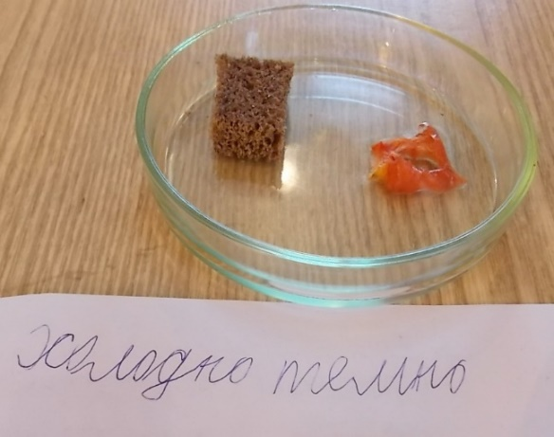
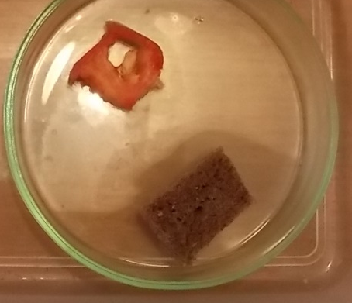

1
2
1
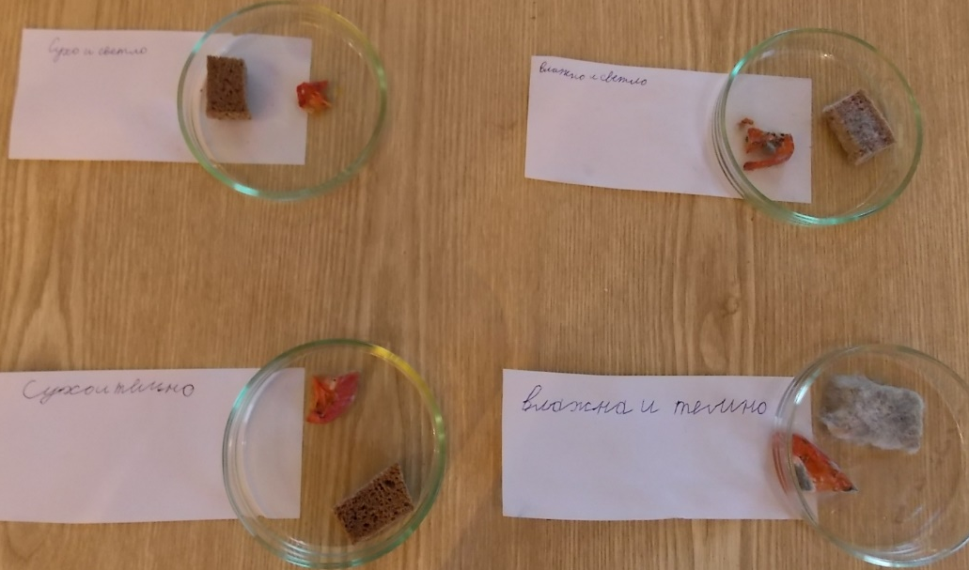
Рис. 3 Влияние температуры на рост плесени. 1 – На 2 день опыта в холодильнике нет плесени, 2 - на 7 день опыта только на помидоре появилось 1 пятнышко плесени.
4
2
3
1
Рис. 4 Влияние условий на рост плесени через 7 дней после начала опыта. 1 - сухо и светло на помидоре 2 пятнышка); сухо и темно (на помидоре 2 пятнышка); влажно и светло (на помидоре и на хлебе много плесени (4); влажно и темно (на хлебе очень много плесени (5), на помидоре много плесени (4)).
Таблица 2 - Влияние условий на рост плесени
 |  | Сухо |  |  |  | Влажно
 |  | тепло |  | холодно |  | тепло |  | холодно
Светло | День опыта | хлеб | помидор |  |  | хлеб | помидор
Светло | 2 | 0 | 0 |  |  | 0 | 2
Светло | 7 | 0 | 2 |  |  | 4 | 4
Темно |  | хлеб | помидор | хлеб | помидор | хлеб | помидор | хлеб | помидор
Темно | 2 | 0 | 0 | 0 | 0 | 0 | 1
Темно | 7 | 0 | 2 | 0 | 1 | 4 | 5
0-нет плесени, 1-одно пятнышко плесени – 5-весь кусок в плесени
Из первого опыта можно сделать такие выводы:
- плесень лучше растёт во влажных условиях,
- в тепле плесень растёт лучше, чем в холоде,
- свет почти никак не влияет на рост плесени.

Опыт № 2
На упаковке бисквита «Барни» написано, что он не содержит консервантов. Значит, он будет портиться за счёт плесени. Из первого опыта мы узнали, что плесень лучше всего растёт в тёплых влажных условиях.
Гипотеза: в благоприятных условиях на «Барни» вырастет плесень.
Два одинаковых кусочка мишки «Барни» поместили в чашки Петри. Одну из них оставили открытой, а другую накрыли крышкой для создания влажности капнули под крышку немного воды и поставили в тепле на столе.
Рост плесени наблюдали на 2 и на 7 день.
На 2 день на «Барни» плесени не было. На 7 день на том «Барни», который был под крышкой, было очень много чёрной плесени (Рис. 5). Плесень была не такая, как раньше на хлебе. Это может быть из-за того, что в «Барни» положили другие продукты, чем в простой хлеб.
Вывод: на «Барни» хорошо растёт плесень, значит, он не содержит консервантов.
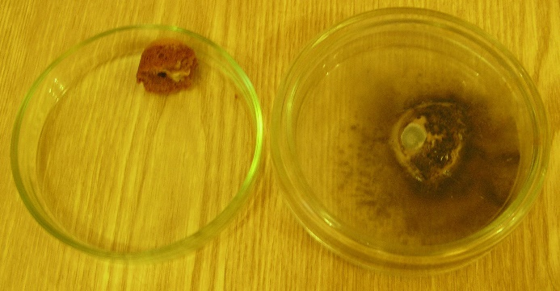
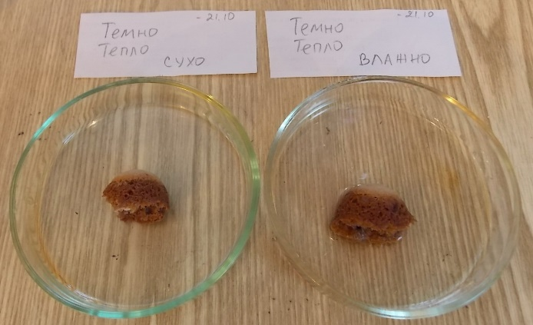

Рис. 5 Выращивание плесени на бисквите Барни. На фото слева начало опыта. В правой чашке Петри капля воды. На фото справа 7 день опыта. В правой чашке Петри под крышкой выросла плесень.

Опыт оказался не полным, можно было сделать в холодильнике влажные условия. Может быть тогда плесень развилась бы быстрее. Этим можно заняться в следующих опытах.
Ещё интересно посмотреть, как растёт плесень на других продуктах. Может быть на каких-то она расти не будет.
На помидоре и хлебе плесень выглядела по-разному. На помидоре плоская, а на хлебе пушистая. Интересно было бы узнать, одинаковая это плесень или разные?
Интересно, почему мишки «Барни» не портятся, пока не снимешь упаковку, ведь они там не высыхают? Наверное, там нет спор плесени.
Плесень на «Барни» выросла чёрная, а на хлебе серая. Наверное, это разные виды плесени [1].
Интересно, за сколько времени плесень «съест» весь кусок хлеба? Она погибнет после этого?
В будущем я планирую сделать ещё опыты с плесенью.

- Заключение
На основании проведённых опытов можно сделать выводы:
- плесень лучше растёт во влажных условиях,
- в тепле плесень растёт лучше, чем в холоде,
- свет почти никак не влияет на рост плесени,
- на помидоре плесень начинает расти раньше, чем на хлебе,
- бисквиты «Барни» не содержат консервантов.

Теперь можно посоветовать друзьям и хозяйкам:
- хранить продукты в холодильнике, чтобы на них дольше не заводилась плесень,
- хлеб можно сохранить, если сделать из него сухари,
- проверять продукты в холодильнике, потому что через неделю даже в нём заводится плесень,
- если ты уже открыл «Барни», но доесть хочешь потом, спрячь его в сухом месте, пусть он лучше засохнет, чем покроется плесенью.

В результате работы я узнал, что плесень портит продукты. Чтобы продукты не портились, их не надо хранить во влажном, тёплом и тёмном месте. Например, оставлять бутерброд в пакете в портфеле.
Плесень может быть и полезной. Если на берлогу медведя упадет дерево, то плесень «съест» его и вход будет свободным. Плесень «съедает» прошлогодние листья.
Мне и моим товарищам понравилось делать эксперименты.

- Библиографический список

Болушевский С. Весёлые научные опыты для детей и взрослых. Биология. - М.: Эксмо, 2012. -96с. (с. 68-69)

Грин Н., Стаут У., Тейлор Д. Биология: В 3-х томах. Т.1 – М.: Мир, 1993. – 368с. (с. 44-46)

О`Лири Нэнси К. Увлекательные опыты. Биология, физика, химия, науки о Земле. – М.: «АСТ», 2009. -238с. (с. 51-59)

Плешаков А.А. Зелёные страницы: пособие для учащихся общеобразовательных учреждений. – М.: Просвещение, 2012. – 223с. (с.60)

Природа. Энциклопедия. ООО «Дорлинг Киндерсли», изд. «Слово». – 2001. – 304с. (с.114-115)

Интернет-источники

Плесневые грибы//Википедия:

https:|/ru.wikipedia.org/wiki/Плесневые_грибы

https://ru.wikipedia.org/wiki/%D0%9F%D0%BB%D0%B5%D1%81%D0%BD%D0%B5%D0%B2%D1%8B%D0%B5_%D0%B3%D1%80%D0%B8%D0%B1%D1%8B дата последнего обновления 24 октября 2016

Бисквит «Медвежонок Барни»//Добавкам.нет:

http://dobavkam.net/products/biskvit-medvezhonok-barni

Осторожно: ПЛЕСЕНЬ//Lab-BioMed:

http://www.lab-biomed.ru/mold

Приложение

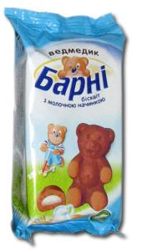
Пирожное бисквитное с молочной начинкой «Медвежонок Барни»

Пищевая и энергетическая ценность
Вес продукта | 100 г | 30 г *
Белки | 6 г | 1.8 г
Жиры | 14.5 г | 4.35 г
Углеводы | 58 г | 17.4 г
Калорийность | 380 ккал | 114 ккал
* - Вес 1 единицы (упаковки) продукта

Пищевые Е-добавки:
E422 E500 E450 E475 E412 E330 E472b

Состав:
пшеничная мука, сахар, сироп глюкозно-фруктозный, яйца, рапсовое масло, молоко сухое обезжиренное (3,7%), молоко сухое цельное (2,6%), стабилизатор (глицерин), пальмовое масло, декстроза, какао-порошок, разрыхлители (пирофосфат натрия, бикарбонат натрия), соль, эмульгаторы (эфиры глицерина молочной и жирных кислот, эфиры полиглицеридов и жирных кислот), сыворотка сухая молочная, ароматизаторы идентичные натуральным, загуститель (гуаровая камедь), рекулятор кислотности (лимонная кислота). Содержит пшеницу, глютен, яйца, молоко. Может содержать в небольшом количестве арахис и другие орехи.

Производители, ТМ: ЗАО «Крафт Фудз Украина», ТМ «Медвежонок Барни».

Штрих-код: 7622300275143 Страна производства: Россия

